Provinciale popwedstrijd ‘Nu of Nooit’ van start!
Eerste voorronde vindt plaats in Muziekcentrum de Bosuil te Weert

Op vrijdag 5 oktober a.s. organiseert Pop in Limburg de eerste voorronde van de provinciale popwedstrijd Nu of Nooit. Vijfentwintig acts uit de provincie strijden in vijf voorrondes om een plek in de finale en om de ultieme prijs: het openen van de 50e editie van Pinkpop in 2019! Na de afgelopen twee coaching dagen zijn vijfentwintig acts klaar voor de voorrondes, die gedurende deze maand door de gehele provincie plaatsvinden. De eerste voorronde vindt plaats op vrijdag 5 oktober in Muziekcentrum de Bosuil te Weert. De avond start om 20:00 uur. Tickets zijn voor € 6,- verkrijgbaar via de poppodia.

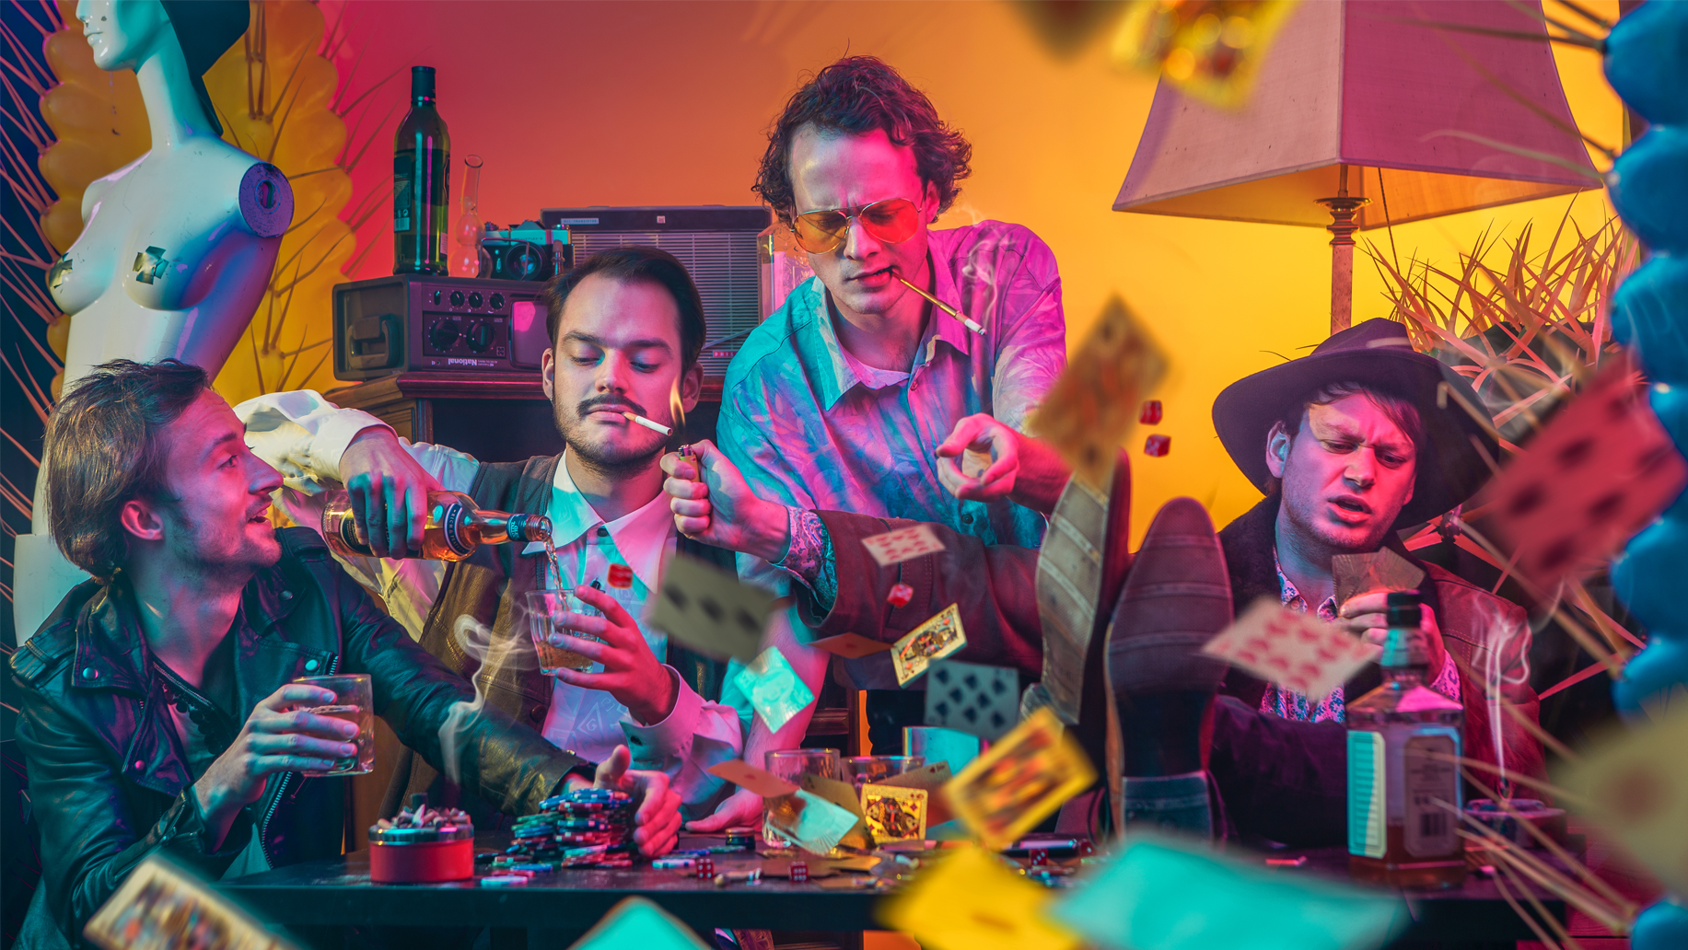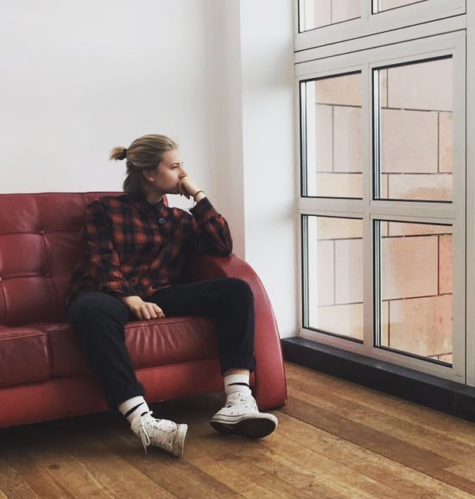
Foto: Cymbaline Foto: Floortje Hover

Voorronde 1 | Vrijdag 5 oktober 2018 | De Bosuil, Weert
Deuren: 20:00 uur | Programma: 21:00 uur
Cymbaline Psychedelic Rock 'n Roll (Maastricht)
Floortje Hover Singer-songwriter, kleinkunst (Maastricht)
Buzzard’s Brew Funk (Maastricht)
Nighthawker Rock (Maastricht)
Point Break Alternatieve Rock Funk Rap (Heerlen)
Voorronde 2 | Vrijdag 12 oktober 2018 | Grenswerk, Venlo
Deuren: 20:00 uur | Programma: 21:00 uur
New Bliss Alternatieve Pop/Rock (Tegelen)
Huub Holtman Alternatieve Rock (Grubbenvorst)
Ismena Goossen Singer-songwriter (Heerlen)
Vendetta Drive Hard / Southern Rock, Blues (Horst)
The Dice Southern Rock (Grubbenvorst)

Voorronde 3 | Zaterdag 13 oktober 2018 | Volt, Sittard
Deuren: 20:00 uur | Programma: 21:00 uur
Secluded Hiphop (Stein)
Endeavour Metalcore (Berg aan de Maas)
Mt. Atlas Stoner/Grunge (Heerlen)
Josh Island Singer-songwriter (Maastricht)
OOST. Alternatieve Indie Rock (Maastricht)

Voorronde 4 | Vrijdag 19 oktober 2018 | Nieuwe Nor, Heerlen
Deuren: 20:00 uur | Programma: 21:00 uur
Cimmerian Progressieve Metalcore/Djent (Heerlen)
Austin Leaves Pop-Country (Bemelen)
CelineShanice Singer-songwriter/Pop (Heerlen)
Dom Free Hiphop (Kerkrade)
Geoff Wyld Psychedelisch, Indie, Rock (Vaals)

Voorronde 5 | Vrijdag 26 oktober 2018 | Muziekgieterij, Maastricht
Deuren: 20:00 uur | Programma: 21:00 uur
WHYBE Singer-songwriter/Pop (Maastricht)
Oakland Funky Pop (Maastricht)
OLIVER Alternatieve Pop/Rock (Ransdaal)
The Ride Rock (Maastricht)
Yila Hiphop (Maastricht)

Nu of Nooit: in september maakte Jan Smeets de selectie van Nu of Nooit 2018 bekend. Uit tientallen inzendingen uit de hele provincie werd een selectie gemaakt van 25 acts. Voorafgaand aan de voorrondes hebben deze vijfentwintig acts professionele coaching gehad tijdens twee coaching dagen in Conservatorium Maastricht en Poppodium Grenswerk. Na deze coaching dagen zullen de muzikale acts verspreid over vijf voorrondes in de gemeentes Weert (Muziekcentrum De Bosuil), Venlo (Poppodium Grenswerk), Sittard-Geleen (Poppodium Volt), Heerlen (Poppodium Nieuwe Nor) en Maastricht (Muziekgieterij) strijden om de winst. Onze professionele jury, bestaande uit Ingo Jetten (Trashed Attic Audio), Jorien Stravens (Popsport Landelijk) en Jules Weijers (Heads Up), zal tijdens de voorrondes met een kritische blik kijken en luisteren naar de optredens. Tijdens de laatste voorronde in de Muziekgieterij zullen zij de vijf finalisten bekend maken. De finale vindt plaats op zaterdag 8 december 2018 in de ECI Cultuurfabriek te Roermond.

Voorverkoop: een ticket voor een voorronde kost € 6,-. Tickets zijn verkrijgbaar via de websites van de verschillende poppodia. Mits een voorronde niet is uitverkocht, is er tijdens het evenement ook een dagkassa. De act met het meeste publiek tijdens de voorrondes, wint € 1000,- om te investeren in zijn/haar muzikale act/band. Fans van een deelnemer kunnen bij aankomst bij een voorronde hun stem uitbrengen om zijn/haar favoriet te steunen.

Prijzen: Aan het eind van iedere voorronde worden een ‘muzikant van de avond’ en een ‘boeking van de avond’ uitgeroepen. De muzikant van de avond ontvangt een goed gevulde goodiebag met leuke stimuleringsprijzen. De boeking van de avond wordt door het betreffende podium in de toekomst geboekt voor een show. Alle finalisten winnen een fotoshoot van een professionele popfotograaf en maken kans op podiumplekken op diverse Limburgse popfestivals (o.a. Bevrijdingsfestival Limburg, Mama’s Pride, Pop On Top). De winnaar van de finale krijgt een podiumplek op o.a. Pinkpop 2019, DVERS 2019 en wordt automatisch geselecteerd voor De Grote Prijs Van Nederland. Verder krijgt de winnaar professionele coaching en technische begeleiding in het voortraject naar het Pinkpop festival en budget voor een studio opname.

Meer informatie over Nu of Nooit is te vinden op onze website: www.popinlimburg.nl. Voor meer info over de voorrondes, of voor het kopen van tickets: bezoek de facebook events!

---
(einde bericht)

